景德镇市2014届初中毕业班第二次质检测试卷物理试题及答案
命题人：余华 审核人：吴青
题 号 | 一 | 二 | 三 | 四 | 五 | 总 分
得 分
说明：1.本卷共五大题，24小题.全卷满分100分，考试时间为90分钟.
2.考试中写单位时，均要求用字母标注，整卷三次以上未用字母标注的，最多可扣1分。
一、填空题（共20分，每空1分）
1.我国第一位“太空教师”王亚平在“天宫一号”实验室成功制作了一个亮晶晶的水球。该实验说明液体内部分子间存在着 力，从而促使液体表面收缩拉向内部，形成球体。如图1所示，该水球成像原理与 （选填“放大镜”、“投影仪”或“照相机”）相同。
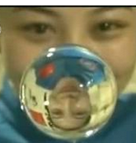
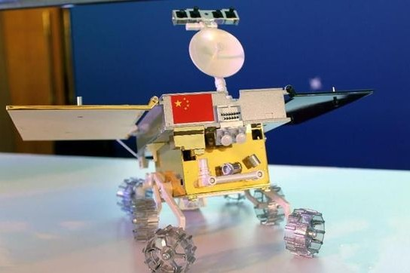
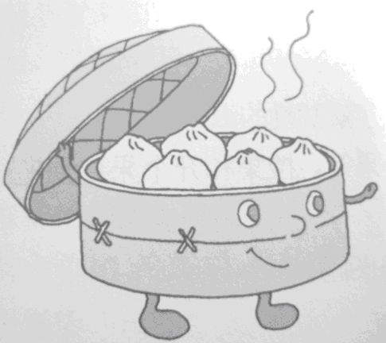

图1 图2 图3

2.“嫦娥”怀抱“玉兔”飞天揽月，这一定格在中国人头脑里的神话场景，在2013年得到了真实再现。如图2所示的“玉兔号”月球车，在“落月”后，其相对地球是 的，在进入月夜休眠时，其相对月球是 的（选填“运动”或“静止”）。
3.“庆丰包子铺”因“主席套餐”意外走红。蒸包子的过程，蕴含了物理道理：高温的炉子不断通过 的方式，使蒸笼内包子内能增加（如图3所示为某层蒸笼）。同时，由于多层的蒸笼，最上面的温度最低，水蒸气到达最上面蒸笼后易发生 现象，再放出大量的热，故最上层的包子通常先熟。
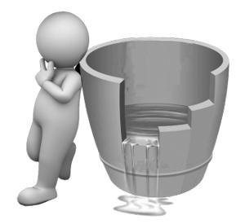
4.若一儿童从4楼掉向地面，其 能将会不断转化为动能，后果将会不堪设想。如图4所示，是江西老表张泽金在福建打工徒手坚守40分钟托举在4楼失足儿童的情景。从物理意义上说，“托举哥” 在此过程中对该儿童 （选填“做了”或“没有做”）功，却向社会传递了正能量。
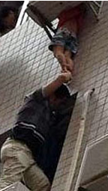
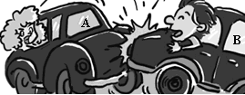

图4 图5 图6

5.雾霾天气，主要是燃烧及使用 （选填“可”或“不可”）再生的化石燃料导致的。如图5所示，是一起交通“追尾”事故，导致事故发生的原因是雾霾天气下， B车司机视线不好，刹车后，B车由于 ，继续向前运动而撞击到A车。
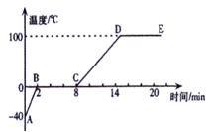
6.如图6所示的木桶放在水平地面上，给桶内加足够多的水，桶底受到水的压强最大时，将取决于木桶壁 （选填“最长”、“中等”或“最短”）的那块木板的高度。物体做功的快慢由 （选填“机械效率”、“时间”或“功率”）的大小来衡量。
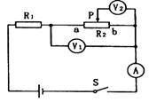
7.孝祥同学对冰加热，他根据冰熔化成水直到沸腾的过程记录的数据，绘制成如图7所示的温度随时间变化的图象。由图象可知：冰熔化过程所用的时间是 min；水沸腾的条件是：水温达到沸点100℃，并继续 。
图7
8.如图8所示，电路中电源电压不变，当变阻器的滑片向左移动时，图中各表的示数变化情况是电压表V₁的不变，V₂的_ _ _，电流表A的_ （选填“变大”、“变小”或“不变”）。
9.豆浆机制作豆浆的过程是先加热，再电动机带动打浆器搅碎豆子，又再加热煮熟，即加热和打浆是交替进行的。由此可知，豆浆机中的电动机和电热器的连接方式是 的，电动机是利用 的原理而工作的。
图8
10.电流通过导体时，通电导体产生的热量，跟 成正比，跟导体的电阻成正比，还跟通电的时间成正比。这是英国物理学家 通过多次实验研究发现的定律。
二、选择题（共20分，把你认为正确的答案填写在题后的括号内。第11～14小题，每小题只有一个正确答案，每小题3分；第15、16小题为不定项选择，每小题有一个或几个正确答案，每小题4分，全部选择正确得4分.不定项选择正确但不全得2分，不选、多选或错选得0分）
11.以下物理量单位之间关系正确的是（ ）
A.1kW•h=3.6×10⁵J B.1m/s=3.6km/h C.1kg/m³= 10³g/cm³ D.1kg=9.8N
12.如图9所示，“猪八戒照镜子，里外不是人”。猪八戒很纳闷，于是，向镜子走近点看自己，则其像会（ ）
A.不变 B.变小 C.变大 D.可能变成人像
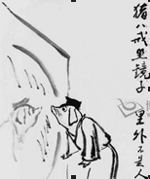
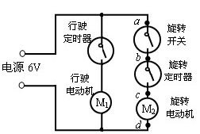
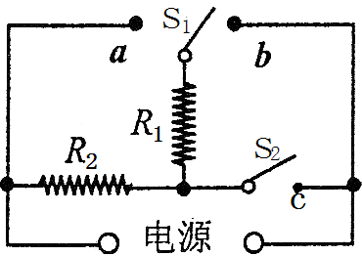

图9 图10 图11

13.瑞瑞同学有一辆玩具电动车，在行驶的过程中，车上的小动物可以自由旋转，这种功能是由两个电动机带动的。如图10所示是该玩具电动车的简化电路图。目前该车某一处出现了故障：通电后玩具电动车只能行驶，而上面的动物不能旋转。瑞瑞同学利用一只电压表来判断故障的位置，将电压表一端接在d点不动，另一端依次接在a点，b点和c点，在a，b点时，电压表都有示数，然后改接到c点，发现电压表仍然有示数，且U_{ad}=U_{bd}=U_{cd}，于是，马上可以判断该电动车的故障是（ ）
A.旋转电动机短路 B.旋转定时器开路 C.旋转电动机开路 D.旋转开关开路
14.如图11是恩涛家里电热锅的工作原理图，电热锅有高、中、低三档加热功率。现需选择低温档加热，以下开关选择正确的是（ ）
A.只合上S₂ B.S₂合上，S₁合到b C.S₂合上，S₁合到a D.S₂断开，S₁合到b

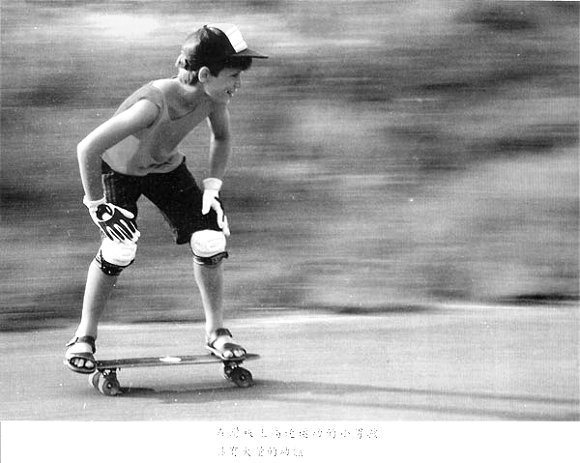
15.如图12所示，俊哲同学在水平地面玩滑板，他利用所学物理知识玩起滑板很平稳，则下列说法中正确的是（ ）
A.人受到的重力与滑板对人的支持力是一对平衡力
B.使滑行的滑板停下来，必须给滑板施加非平衡力
C.人对滑板的压力和滑板对人的支持力是相互作用力
D.滑板底部安装轮子是利用滚动代替滑动可以减小摩擦力
图12
16.如图13所示的四幅图中描述及相关作图正确的是（ ）
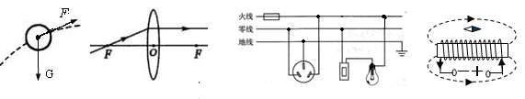

A.投出去的篮 B.通过凸透 C.生活用电插座、开 D.电流与磁感
球所受的力 镜的光线 图13 关与灯的连接电路 应线的方向

三、计算题（共20分，第17-18小题各6分，第19小题8分）
17.在如图14所示的电路中，电源电压不变，R₂为0～50Ω的变阻器，电流表与电压表为实验室常用的电流表与电压表。合上开关后，V的示数为6V，A表的示数为2A，A₁的示数为0.5A，求：
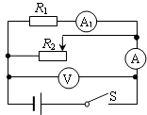
（1）电阻R₁的阻值；
（2）通过变阻器R₂的电流；
（3）如果A表的量程为0～3A，A₁表的量程为0～0.6A，为了不使电表损坏，变阻器连入电路的最小阻值R_{min}为多少？
图14

18.今年年初，我国在南极考察的“雪龙”号破冰船成功营救了俄罗斯科考船被困乘客。如图15所示，破冰船针对不同的冰层有不同的破冰方法。其中一种破冰方法是：接触冰面前，船全速航行，船体大部分冲上冰面，就可以把冰压碎。(海水的密度取1.0×10³kg／m³)
（1）当破冰船航行于海面时，它的排水体积约为2700m³，求船自身的重力。
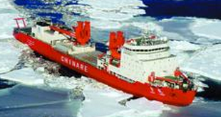
（2）在一次破冰行动中，当船冲到冰面上时，船的排水体积变为原来海水中的三分之一，船与冰层接触面积为6m²，此时破冰船对冰层的压强是多少?

图15
19.如图16所示，容量为2L，额定加热功率为1210W某品牌的电热水壶，将20℃的水烧开（1标准大气压下），求：
（1）电热水壶装满水后，壶中水的质量至少为多少Kg？
（2）烧开满壶水，水吸收的热量为多少？
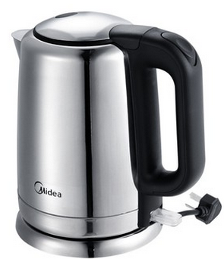
（3）若使用天然气烧开这壶水，至少需要多少m³的天然气？（已知天然气热值为3.36×10⁷J/m³）
（4）在用电高峰时200V的电压下，烧开这壶水若用了14min，则电水壶的热效率为多少？

图16

四、实验题(共16分，每小题各8分)
20.物理是一门以实验为基础的学科，实验离不开基本仪器、仪表的使用。在以下实验中，
请你正确填写各题中出现的空：
（1）老师在物理演示实验中遇到测时间时，经常会利用自己的手表来测时间，下图17中手表的时刻是10h min s（不需要读估计值）；
（2）如图18所示的刻度尺的分度值为 mm，所测木块的长度为 cm；
（3）如图19所示的量筒测得某液体的体积为 mL，该量筒能测量液体体积的最大值为 m³；
（4）如图20所示的弹簧测力计的量程是 N，读数是 N。
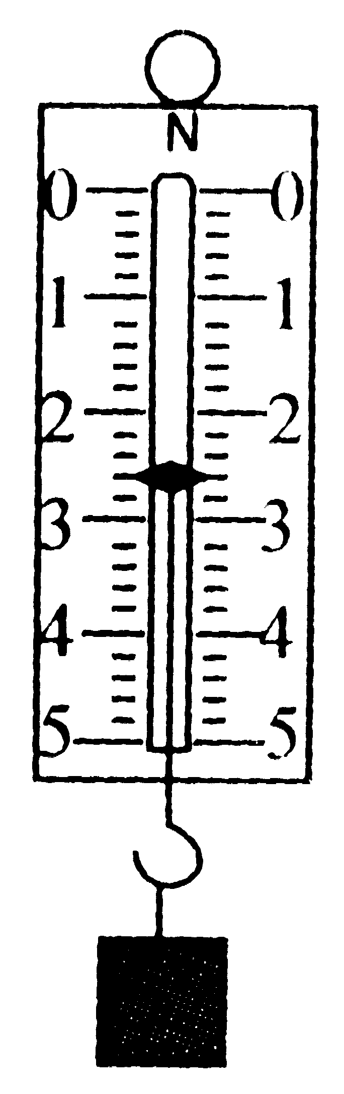
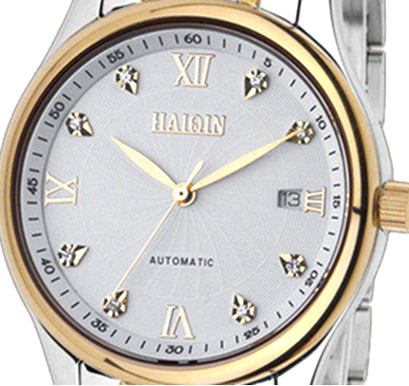

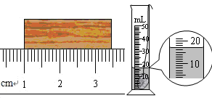

图17 图18 图19 图20

21.志昊同学在测定“小灯泡的电功率”的实验中，使用了家里手电筒内的两节干电池作电源，小灯泡的额定电压为2.5V，小灯泡的电阻约为10Ω，滑动变阻器上标有“20Ω 1A”字样。图21是他没有连接完的实物电路。
（1）请你用笔画线代替导线，将实物电路连接完整，要求滑动变阻器滑片向左移，灯会变亮；
（2）若他实验时，电路连接和操作都没有问题，但无论怎样调节滑动变阻器，电压表的读数都不能达到2.5V。你给他最合理的建议是 。
（3）解决以上问题后，再闭合开关，滑动变阻器的滑片移到某位置时，电压表的示数如图21甲所示，为 V，要测量小灯泡的额定功率，应将滑片P向 端滑动（选填“左”或“右”）；
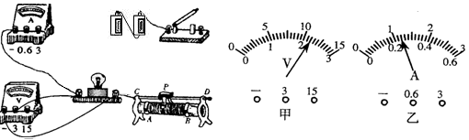
图21
（4）当小灯泡正常发光时，电流表的示数如图21乙所示，则小灯泡的额定功率是 W；
（5）请你帮助志昊同学在下面方框内设计本实验（分别测偏暗、正常、偏亮3次功率）需要记录数据和现象的表格。

- 探究题（共24分，每小题8分）
22.物理与生活总是密切相关，很多有趣的物理实验也可以借助身边的用品来探究。以下是
英琦和雯靓同学进行的一些小实验：
（1）英琦同学《塑料片、梳子与头发》的小实验
①用一张硬塑料卡片在梳齿上拨动，英琦同学能听到梳齿由于 而发出的声音，当她用相同的力先后快拨和慢拨塑料梳齿她可以听到梳齿发出声音的 (选填“响度”、“音调 ”或“音色 ”)不同。
②在干燥的天气里，英琦同学用塑料梳子梳头发，发现头发越梳越蓬松，是因为摩擦起
电后，同种电荷相互 ；同时，头发又会随梳子离开而飘起是因为异种电荷相互
而导致的。
（2）雯靓同学《矿泉水瓶》的小实验
雯靓同学利用身边的矿泉水瓶等器材做了以下探究实验，如图22所示，现请你分别给这
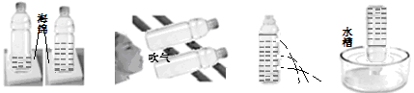
些实验标出它们的名称或实验目的。

A B 图22 C D

A探究 的关系； B探究 的关系；
C探究 的关系； D验证 的存在。
23.世玲同学做了“测食用油密度”的实验，其小组同学对她的实验进行了评估与交流。
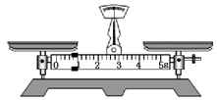
（1）实验过程：
a.世玲同学看到水平桌面上天平如图23所示，指针指到分度盘中央了，于是，立即将空烧杯放在天平左盘开始测量。组长嘉莉同学马上给她提示“等等，天平还未好”。 世玲同学明白了，接下来她将 ，再调节 ，使指针指在分度盘中线处；
图23
b.用已调节平衡的天平测出空烧杯的质量m₁ ；
c.向烧杯内倒入适量食用油，测出烧杯和食用油的总质量m₂；
d.把烧杯内的食用油全部倒入量筒内，读出量筒内食用油的体积为V.；
e.测得的食用油密度的表达式是：ρ_{油}= 。
（2）文峰同学认为世玲同学操作过程还存在问题，猜想油倒入量筒内，倒不干净，会影响实验结果。于是，大家在各种规格的烧杯中倒入适量的食用油，放置一会儿，将全部的油沿杯口倒出，得到如下数据：
烧杯规格 | 500ml | 250ml | 100 ml | 50ml
空杯质量/g | 146 | 100 | 46 | 34.5
杯和剩余油的质量/g | 151 | 103 | 48.5 | 35.8
通过上述多次实验，说明文峰同学的猜想是 （选填“正确”或“错误”）的。若实验使用的是100 ml的烧杯，则世玲同学测量质量的数据需要减 g后再计算密度，否则其测得的密度值 (选填“偏大”或“偏小”)。
（3）为了减小实验误差，请你改进世玲同学测食用油密度不合理的操作：
a.用已调节平衡的天平测出 的总质量m；
b.把烧杯内的食用油适量倒入量筒内，读出量筒内食用油的体积为V；
c.用天平测出 的总质量m′。
24.“远征号”潜水艇在我国钓鱼岛执行任务时既能下沉又能上浮，俊哲物理兴趣小组的同学对此问题进行了以下探究。
【提出问题】“远征号”潜水艇在执行任务时是如何实现上浮和下沉的呢？
【进行猜想】物体的浮沉取决于物体的重力与浮力的大小
【实验器材】一个小玻璃空药瓶、干抹布、橡皮筯、细线、烧杯、水、刻度尺、薄膜塑料袋、餐巾纸
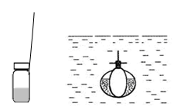
【进行实验】
甲 图24 乙
(1)将小玻璃空药瓶装入大部份水，旋紧瓶盖，放入水中，观察到小瓶下沉；捞出后用用餐巾纸擦干小瓶，用细线系着挂在橡皮筯下（如图24甲所示），并用刻度尺量出橡皮筯的长度为Ｌ₁；
(2)在薄膜塑料袋内放一装满水的烧杯，将此瓶浸没在烧杯中，用薄膜塑料袋收集从烧杯中溢出的水，再将塑料袋及收集的水挂在同一橡皮筯下，用刻度尺量出此时橡皮筯的长度为Ｌ₂；此时Ｌ₁＞Ｌ₂，说明浮力 重力（选填“＞”、“＜”或“＝”），物体会下沉。
(3)倒出小瓶中的水，用餐巾纸擦干小瓶，旋紧瓶盖，将小瓶浸没水中放手后，观察到小瓶上浮；捞出小瓶，用餐巾纸擦干，旋紧瓶盖；挂在同一橡皮筯下，用刻度尺量出此时橡皮筯的长度为Ｌ₃；此时应通过比较 和Ｌ₃的长短，就能比较物体受到的浮力与重力的大小，于是，知道物体上浮的条件。
(4)在小瓶不断上浮未露出水面的过程中，它受到的浮力将 （选填“变大”、“变小”或“不变”）。
(5)改变小瓶中水的多少，重复上面的实验，进行多次实验。
【实验结论】如图24乙所示的潜水艇结构模型和实验所用的小药瓶实现浮沉的共同之处，都是靠改变 来实现浮沉的。“远征号”潜水艇在执行任务时就是依据此原理实现上浮和下沉。

景德镇市2014届初中毕业班第二次质检测试卷物理参考答案
- 填空题（20分，每空1分）
1.引 照相机 2.运动 静止 3.热传递 液化 4.重力势 没有做 5.不可 惯性
6.最短 功率 7. 6 吸热 8.变大 不变 9.并联 通电线圈在磁场中受力而转动
10.电流的平方 焦耳
二、选择题（共20分，把你认为正确的答案填写在题后的括号内。第11～14小题，每小题只有一个正确答案，每小题3分；第15、16小题为不定项选择，每小题有一个或几个正确答案，每小题4分，全部选择正确得4分.不定项选择正确但不全得2分，不选、多选或错选得0分） 11.B 12.A 13.C 14.D 15.A B C D 16.B D
三、计算题（共20分，第17-18小题各6分，第19小题8分）
17.（1）电阻R₁的阻值:R₁=U/I₁=6V/0.5A=12Ω；---(2分)
（2）通过变阻器R₂的电流:I₂=I-I₁=2A-0.5A=1.5A,-----(2分)
（3）为了不使电表损坏，变阻器连入电路的最小阻值：
R_{min}=U/(I_{MAX}-I₁)=6V/(3A-0.5A)=2.4Ω。-------（2分）
18.（1）在海水中漂浮，船自身的重力：
G_{船}=F_{浮}=ρgV_{排}=1.0×10³kg／m³×10N/kg×2700m³=2.7×10⁷N---（3分）
（2）破冰船破冰行动中受到的浮力：
F_{浮}′=ρgV_{排}′=1.0×10³kg／m³×10N/kg×900m³=9.0×10⁶N------（1分）
破冰船对冰层的压力： F=G_{船}- F_{浮}′=2.7×10⁷N-9.0×10⁶N=1.8×10⁷N---（1分）
破冰船对冰层的压强：p=F/S=1.8×10⁷N/(6m²)=3×10⁶Pa--------（1分）
19.（1）水的质量：m=ρV=1.0×10³kg/m³×2×10⁻³m³=2kg ----（1分）
（2）水吸收的热量：Q_{吸}=cm（t-t₀）
=4.2×10³J/（kg•℃）×2kg×（100℃-20℃）
=6.72×10⁵J．------------------------（2分）
（3）天然气的体积：V=Q_{放}/q=Q_{吸}/q=6.72×10⁵J/3.36×10⁷J/m³=2×10⁻² m³--（2分）
（4）电水壶的实际功率P_{实}=（U_{实}/U_{额}）²P_{额}=(200V/220V)²×1210W=1000W---(2分)
η= Q_{吸}/W= Q_{吸}/（P_{实}t）=6.72×10⁵J/（1000W×14×60s）=80% ----------（1分）
四、实验题(共16分，每小题各8分)
20.（1）9 35 （2）1 2.46—2.49之间都可 （3）17 5×10⁻⁵ （4）0—5 2.6
21.（1）电池负极与滑动变阻器A接线柱相接（1分），电流表0.6接线柱与开关右接线柱相接（1分）（2）换两节新干电池（或换电源等合理答案均给分） （3）2.2 左 0.6
实验次数 | 电压表示数/V | 电流表示数/A | 亮度 | 功率/W
1
2
3

（4）表格设计共2分，漏一项扣1分，扣满2分为止。
五、探究题（共24分，每小题8分，除24题每空2分外，其余每空1分）
22.（1）①振动 音调 ②排斥 吸引
（2）A.压强（或压力的作用效果）与压力大小 B.流体压强与流速 C.液体压强与液体深度 D.大气压强
$\frac{m2−m1}{V}$23.（1）游码移至标尺左端零刻度线处 平衡螺母 （2）正确 2.5 偏大
（3）a.烧杯和食用油 ｃ.烧杯和剩余食用油
24. ＜ L₂ 不变 自身的重力（每空2分）

